**编 号：**

**审定成绩：**

|  |  |  |  |
| --- | --- | --- | --- |
| **重庆邮电大学**  **毕业设计（论文）** | | | |
|  | | | |
|  | **中文题目** | **基于HTML5的手机APP交互方式研究**  **—— 以逸宿APP为例** |  |
|  |  |
| **英文题目** |  |
|  |  |
| **学院名称** | **传媒艺术学院** |
| **学生姓名** | **黄文章** |
| **专 业** | **数字媒体艺术** |
| **班 级** | **12081502** |
| **学 号** | **2015213734** |
| **指导教师** | **熊美姝** |
| **答 辩 组**  **负 责 人** |  |
|  | |

**2019年06月**

**重庆邮电大学教务处制**

传媒艺术学院本科毕业设计(论文)诚信承诺书

本人郑重承诺：

我向学院呈交的论文《基于HTML5的手机APP交互方式研究 ----- 以逸宿APP为例》及作品《逸宿》，是本人在指导教师的指导下，独立进行研究工作所取得的成果。除文中已经注明引用的内容外，本论文不含任何其他个人或集体已经发表或撰写过的作品成果。对本文的研究做出重要贡献的个人和集体，均已在文中以明确方式标明并致谢。本人完全意识到本声明的法律结果由本人承担。

年级

专业

班级

承诺人签名

年 月 日

摘要

随着HTML5技术的不断发展和社区的壮大，手机APP的开发不仅仅限制于Object-C、Swift、UIKit框架、Java等编译性语言。而HTML5是制作APP的重要方法之一，它的可移植和便捷性给手机APP开发节省了很多成本，让开发人员更注重其中的交互方式等细节。在这样的背景下，本论文对民宿类型的APP进行深入研究和分析，设计一款民宿APP，并以用户为中心的角度去分析体验其中的交互方式，界面流畅度。民宿APP交互界面主要由文字、图片、字体颜色、字体大小、图标等组成，因此民宿APP应该以用户认知规律和认知特点入手，制作适用、快捷、美观与审美高度统一的交互界面。本文主要通过以下几个方面去研究和实现这款民宿APP。

一，基于HTML5的React Native框架研究，实现APP的交互与功能。

二，基于python的Django后台框架，和mysql数据存储技术研发这款APP的后台服务，为客户端提供各种API服务接口完成用户操作。

三，分析与理解material design，将其成果应用在民宿APP上，比如光效、表面质感、运动感是解释物体运动规律、交互方式、空间关系的关键

四，分析用户心理，感官提高界面的交互设计的可行性和有用性

五，结合研究成果开始研发React Native可移植民宿APP

**关键词：**HTML5，交互设计，民宿APP

**Abstract**

With the continuous development of HTML5 technology and the growth of the community, the development of mobile APP is not limited to compiler languages ​​such as Object-C, Swift, UIKit framework, and Java. HTML5 is one of the most important ways to make an app. Its portability and convenience saves a lot of unnecessary costs for development, and allows developers to pay more attention to details such as the interaction mode. In this context, the B&B type of APP is deeply researched and analyzed, and a B&B APP is designed, and the interaction mode and interface fluency are analyzed from the perspective of the user. The homepage APP interactive interface is mainly composed of text, picture, font color, font size, icons, etc. Therefore, the homepage APP should start with the user's cognitive rules and cognitive characteristics, and make a highly interactive interface that is applicable, fast, beautiful and aesthetic. This article mainly studies and implements this homestay APP through the following aspects.

First, based on HTML5's React Native framework research, realize the interaction and function of APP.

Second, based on the background server technology of nodejs, and mysql data storage technology to develop the background service of this APP, providing various API service interfaces for the client to complete the user operation.

Third, analyze and understand material design, and apply its results to the homestay APP. For example, light effect, surface texture, and sense of movement are the key to explaining the law of motion, interaction, and spatial relationship.

Fourth, analyze the user's psychology, sensory and improve the feasibility and usefulness of the interactive design of the interface

V. Combine research results and start research and development of React Native Portable B&B APP

**Keywords:** HTML5, interactive design, homestay app

目录

一、绪论 6

（一）引言 6

（二）研究背景 6

（三）研究的目的及意义 7

二、HTML5技术支持 8

（一）HTML5技术探讨 8

（二）服务器技术的探讨 9

（三）HTML5在移动设备上的应用 10

（四）本章小结 11

三、设计实践 - “逸宿”APP 12

（一）项目简介 12

（二）用户分析 12

（三）项目设计与研发 13

（四）项目测试 24

四、总结与展望 27

# 一、绪论

## （一）引言

随着移动设备的硬件的和移动设备操作系统的不断发展与完善，以及万维网联盟（W3C）的维护与推进，HTML5不仅仅是web标准，更多的是适应所有智能终端的使用，为移动互联时代的应用提供更加丰富与强大的开发标准。移动应用开发技术的过程可以分为三个阶段，从早期的WAP到现在的原生应用，再到HTML5标准基础的Web App。

## （二）研究背景

1. HTML5的发展与现状

HTML5是HTML最新的修订版本，由万维网联盟（W3C）于2014年10月完成制度。目标是取代1999年所制定的HTML 4.01和XHTML 1.0标准，以期能在互联网应用迅速发展的时候，使网络标准达到匹配当代的网络需求。虽然处于发展阶段，但是现在大部分浏览器已经支持HTML5部分技术，各种平台已经开始支持基于HTML5的Native App，比如FaceBook发布的React Native从2012年开始，组织内部黑客马拉松来完善原型，到2015年发布了React JavaScript Configuration的第一个版本。也有大部分公司，包括FaceBook的Group App已经开始使用React Natice开始混合开发模式。迄今为止，已经有大部分手机浏览器支持HTML5技术，还有很多公司的APP已经开始使用HTML5技术来制作企业级APP，HTML5标准将会是智能终端不可缺少的开发标准。

2. 移动APP的发展现状

在2019年2日28，我国互联网信息中心（CNNIC）发布的第43次《中国互联网络发展状况统计报告》报告中指出，截止2018年12月，我国手机网民规模为8.17亿，全年新增网民6433万，网民中使用手机上网的比例由2017年底的97.5%提升至2018年底的98.6%。自2012年以来，手机网民势头不减，占整体网民的98.6。面对这样的发展趋势，很多相关产商都在关注如何吸引用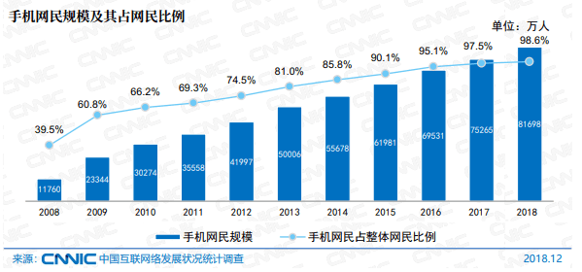户来使用他们的产品达到APP市场的龙头企业。

图1 2018年网名规模和互联网普及率

3. 交互设计的重要性

随着产品和用户体验日趋复杂、功能增多，给用户造成认知成本提高的前提下，人们对交互设计的需求变得越来越显性，从而交互设计在产品设计和界面设计中占有举足轻重的作用，交互设计是设计方法，而界面设计是交互设计的自然结果。交互设计是帮助用户对产品的认知，也是评判产品的有用性和可用性的标准，好的交互设计可以吸引用户停留和使用从而提高用户粘度（Customer Stickiness），达到产品利益最大化。

## （三）研究的目的及意义

随着科技的飞速发展，移动APP层出不穷，据统计2017年Apple Store应用已经突破210万，虽然苹果商店对APP质量有一定的审核力度，但是这些应用中有很大一部分还是不符合基本的审美标准，大量的广告，不合理的布局导致这些应用质量的不过关。界面设计是交互设计的自然体验，交互设计是APP设计中一个重要的流程，本文用“逸宿”APP来探讨交互设计在APP设计中占得比重以及如何去进行交互设计，主要手法包括参考Material Design、阅读相关文献、设计实践。

# 二、HTML5技术支持

## （一）HTML5技术探讨

1. HTML5中 svg，canvas技术对APP交互设计的重要性

HTML5标准已经成型，各大浏览器平台也已经开始支持此项标准，此项标准还提供了svg和canvas元素，它拥有更好的节点优化和像素操作能力，能够运行复杂的动画而不需要占用浏览器资源，过去需要通过第三方插件Flash等实现动画反馈，现在JavaScript就可以实现，canvas支持填充，画笔，擦除等API【如图三】。正是因为如此，现在有很多社区开始开源canvas绘图库，并且支持其中的3D绘图能力，有了技术的支持，交互设计才有更好的展现平台。交互设计中，给予用户良好的反馈是评价此款APP的重要标准。Material Design中表示，动画效果应该遵循以下四种原则：[1]

1，反应敏捷。一个物体通常都是充满活力，他可以快速的准确地在用户输入的位置做出响应。

2，自然的。平面设计也应该遵循物理世界的规律。

3，有意识的。物体运动应该感知周围的环境，包括周围其他的物体，可能被吸引，可能被排斥。

4，有意图的。物体运动都应该具有明确意图。比如，拖动物体到指定的地点是有一个明确的方向和目的。

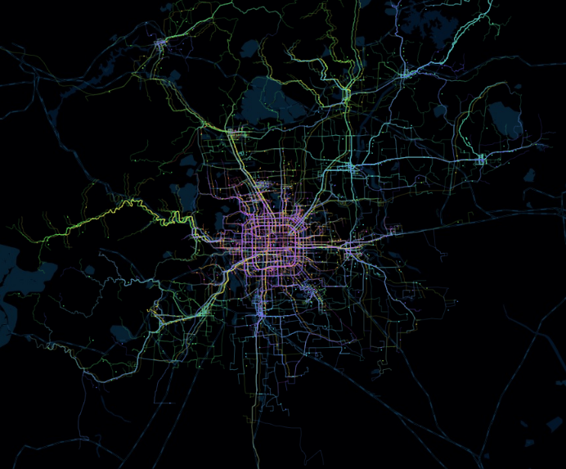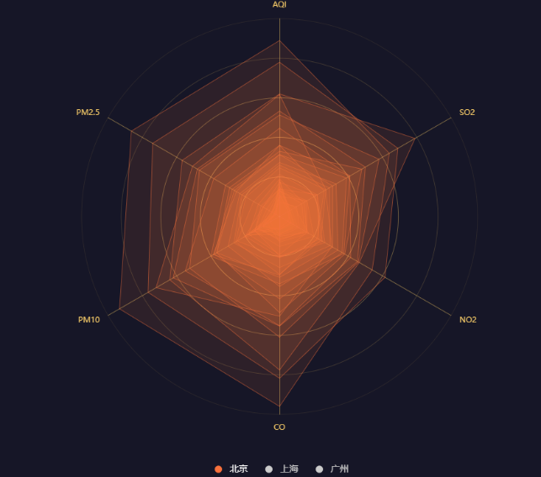

图2 canvas技术绘制

2. HTML5 本地存储技术带来用户体验

HTML5标准声明了离线存储，也就是说，基于浏览器或者Native APP中也可以使用本地持久化缓存技术。用户体验要素分为五层：表现层、框架层、结构层、范围层、战略层。而HTML5本地离线存储技术可以让临时性文件或操作被记录，在刷新或者下次登录进来不需要去重新去做已经做过的动作或录入数据，给用户带来良好的体验。不仅仅如此，在用户离线的情况下，结合前后端数据交互的技术，还能让用户体验到最新的数据，提高用户未连接到互联网情况下，对此项服务的使用和体验。

3. Ajax技术和服务器的“无缝对接”

Ajax是多种技术的整合, 其主要技术特征是：应用XHTML和CSS标准化、使用DOM实现动态显示和交互、采用XML和XSLT进行数据交换与处理、用XMLHttpRequest实现异步数据读取、用JavaScript绑定和处理所有数据[2]。Ajax出现主要是为了解决传统web应用模型的缺点，每一个请求必须返回一个完整的HTML或者XML数据，Ajax的出现大大的减少了请求次数和数据冗余的情况，提高用户体验，减少服务器压力。例如，QQ、微信聊天工具，在IOS平台和安卓平台上都使用了此类技术，往更深层次就是基于http1.2协议，使用WebSocket完成信息推送，下拉公告和朋友圈等功能。在平常浏览网页的时候，我们都能体会到此技术带来的便利。比如，在腾讯视频、爱奇艺、优酷等视频网站中随处可见其效果。

## （二）服务器技术的探讨

1. Node.js技术

Node.js是一个能够在服务器端运行JavaScript的开放源代码、跨平台JavaScript运行环境。可以让程序脱离后台服务独立运行，并且已经被IBM、Microsoft等公司使用。Node.js社区也逐渐庞大，2015年天猫双十一大规模使用Node.js承担大量的页面渲染工作，包括天猫首页、大部分天猫频道页、双十一会场以及全部的活动页面。Node.js已经走向成熟，还有基于node.js的各种库，其中比较出名的就是npm，它是“node包管理器”，能很好的去管理各个模块。node.js也支持数据库操作，命令也极其简单，只需要使用npm下载mysql，然后连接到数据库即可进行读写操作。

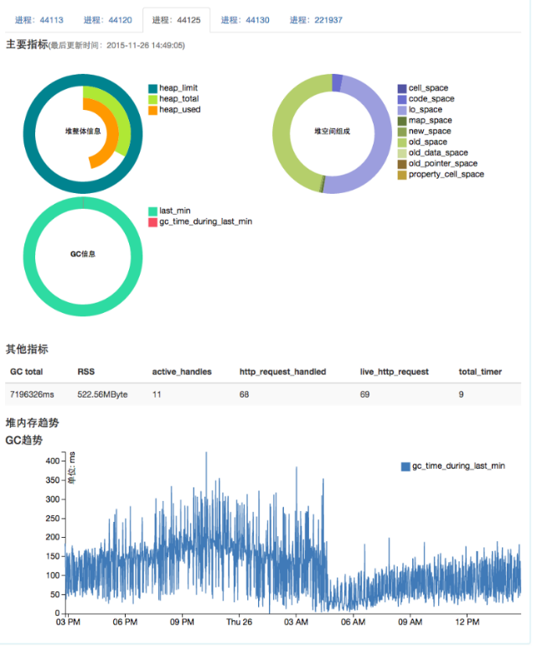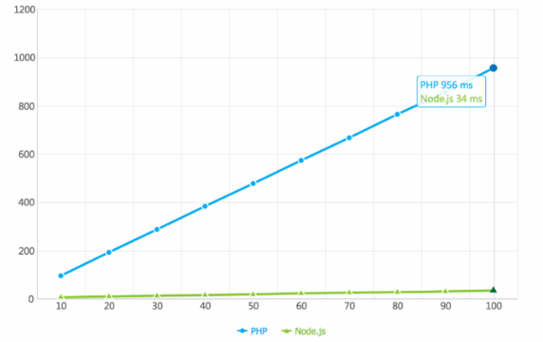

图3 天猫双十一Node渲染能力

Node.js在近几年的发展中，因为Node.js是基于Google V8引擎编写可运行在服务器上的JavaScript，在各大社区的和公司的帮助下，性能问题也得到很好的解决。

## （三）HTML5在移动设备上的应用

目前移动设备上的APP应用主要分为以下三种：Native App、Web App和Hybrid App[3]。如表1，Native App（原生应用）是指基于手机操作系统平台开发的应用，开发语言各不相同，导致开发成本高，维护成本也高的情况，支持的设备也有局限，不跨平台。Web App（网络应用程序）是指运行在网页浏览器中的应用程序，不需要安装，也具备跨平台能力，直接更新服务器上的文件即可达到产品的迭代。Hybrid App是指混合开发模式，先使用HTML5技术编写然后通过框架打包成原生应用，具备原生应用的底层能力。原生应用最大优势在于可以运用大量复杂的动画效果，速度、性能比Web App高，所以到目前为止，HTML5标准不适合开发大型的，对性能要求很高的应用。

表1 三种开发方式对比

|  |  |  |  |
| --- | --- | --- | --- |
| 分类 | 特点 | 优点 | 缺点 |
| Native APP | 需要下载并安装，迭代能力很差 | 能直接调用移动硬件设备，性能相比于以下两种要高 | 开发、维护成本高，发布上线流程较慢 |
| Web APP | 不需要用户下载，可直接扫码使用或输入地址 | 跨平台，开发速度最快，成本低，不需要厂商审核，可直接上线 | 只能使用一般的移动设备功能，兼容性问题严重 |
| Hybrid APP | 半原生开发混合web app | 有利于各种平台的迭代，具备调用底层设备能力，维护成本一般 | 依赖严重，需要权衡web和原生之间的比重 |

## （四）本章小结

HTML5标准给APP开发带来了技术性革命，一定程度上解决了历史遗留问题，它带来的新的元素和新的API支持了语言和视频，还可以基于浏览器调用系统功能等。

# 三、H5技术在产品中的应用与实践 - “逸宿”APP

## （一）项目简介

1. 项目背景

旅游成为人们追求自由的一种方式，也是中国经济发展的重要推力之一。根据“中国旅游研究院”2019年1月30号发表的《“2018旅游经济运行盘点”系列报告（十）： 2018年旅游经济运行分析与2019年发展预测》中指出，旅游经济一直保持高于GDP增速的较快增长，预计2018年国内游客将达55.4亿人次。而旅游中必不可少的一个问题就是住房的问题，据了解，国内的房源是人数的三倍，这也就表示，有大量的闲置房源没人使用。市场上也有一些比较突出的住宿APP，但是在设计上和使用上都不尽如人意，他们的交互设计违背了基本原则、间距、文本大小、光效、动画等，没有用户体验。

2. 预期目标

通过研发“逸宿”APP，帮助出门在外的游客得到良好的旅游体验，拟解决旅游中带来的一系列问题，帮助那些房东将闲置的房源转化为金钱，保障房东和租户的人身安全。

## （二）用户分析

1. 目标用户分析

通过对各个旅游APP、重庆周边景点、问卷调查分析，发现对住宿类的APP有很高的依赖，并且对住宿类APP提供美食功能有强烈的需求，还发现有很多用户每一到两个月都会出行旅游或者出差一次，并且会使用APP预定房间。有部分用户是偶尔使用网站等工具预定房间。旅游次数的频繁是旅游住宿类APP使用的前提条件。根据以上调查结果，总结以下用户特性表

**用户特性表还没做**

图二 用户特性表

2. 用户需求分析

通过对符合目标用户的问卷调查进行分析，有35.7%为在校学生，有21.4%为普通职员，有14.3%为企业管理者。其中有92.9%的目标人群是为了旅游而预定房间，有7.1%是为了出差预定房间。并且有21.4%每月都会出差。根据用户问卷调查，可以看到出门在外基本上都需要合适的房源，有50%的目标人群会选择品牌连锁经济型酒店，但是旅游景点没有大量的类似酒店，并且在居中过程中，有很多困扰，比如，图片与真实情况不符、环境卫生差、安全问题等。用户对酒店的服务（13%）、价格（16）、位置（14%）还有周边环境（16%）很看重。因此，为了方便用户，满足用户在旅行中的需求，分别添加反馈界面、优惠信息、民宿位置与路线、周边环境全景图、房东服务评价、出行之前攻略功能，还有更多辅助性功能。

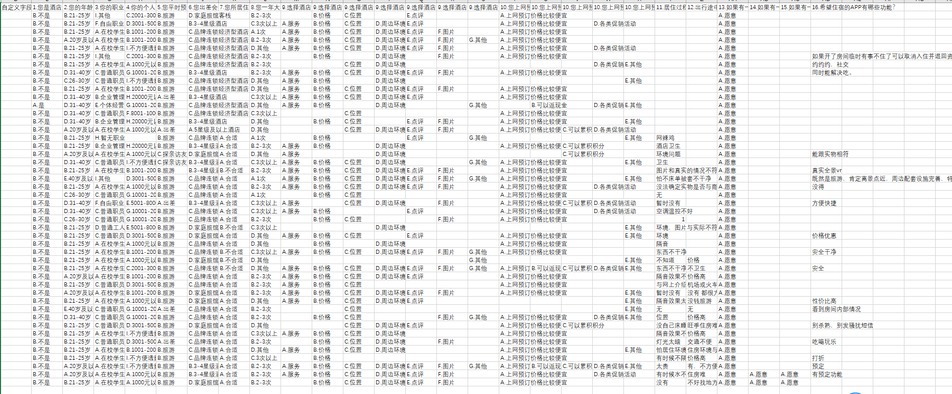

图4 用户调研数据

## （三）项目设计与研发

1. 交互设计

（1）交互流程

交互设计是定义、设计人造系统的行为的设计领域，是基于用户需求而制定的设计原则，它更关注的是用户行为和期望。交互设计流程可以分为以下几点

①任务分析，了解用户的活动及目的

②信息架构，将一个任务分割成无数个小的任务并总结视觉入口

③页面布局，将第二步得出的数据展示出来，并对其中的文字，图片，按钮按照定义的原则进行设计

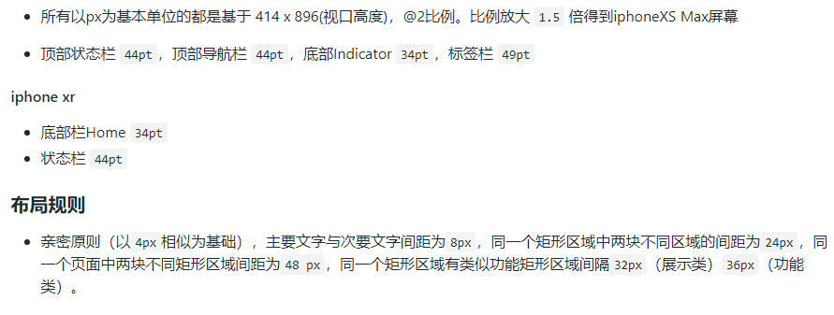

图5 布局原则

④原型设计，将前几步得出的理论或数据用原型工具实现出来。原型设计分为两种，一种为低保真原型，也就是以手绘的形式在纸张等媒介上表示。而另外一种则是高保真模型，利用电脑上的软件，制作可交互的原型，可以实时反馈交互设计的动作，能更真实的去体验产品。

⑤评估设计，确认交互设计的方案对用户活动的影响。

（2）交互原则

交互设计的中，应该遵循内容优先、避免键盘输入、有效触摸与反馈、一致性等，就以上原则结合毕业设计展开讨论。

①内容优先，移动端APP的界面布局应该遵循内容优先原则。如图5，在布局上面标题的文字应该大于次标题的1/3，并且在界面中占据主导地位以符合移动设备的特征。因为移动设备的特性，一个页面展示的内容不宜过多，所以将发布房源分为以下几个步骤来规划内容，选择位置、可视化确认位置、房源的基本类型、房源的特色、房源周边情况、房源设施、最后则是房源入住的价格。其中有一点就是，减少用户手动去输入，全部已拖动或点击按钮的形式引导用户完成房源的发布，保证了空间的利用率又避免了键盘输入，符合交互设计原则中的简洁，高效。

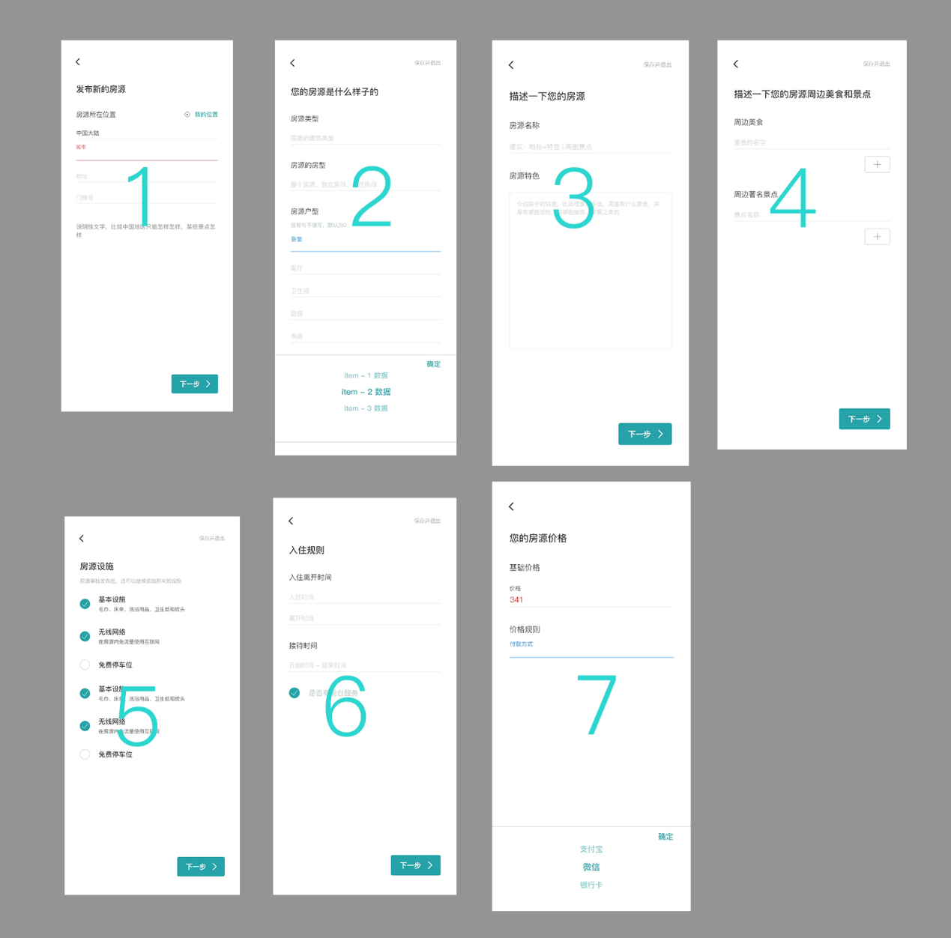

图6 发布房源流程

②一致性，遵循一致性这个基础原则可以让产品更加易用，减低用户的认知成本，从而带来不错的用户体验。在设计过程中，基于iphone XR的屏幕比例，大部分文字内容页面和主体界面都是按照边距36px，因为iphone XR的屏幕比例和其它的不同，并且民宿类型的APP适合清新简约的风格，比普通30px的边距多一点，让用户浏览的更流畅，提高用户使用体验。再拿默认页举例，不同功能区之间的间距为80px，同一个功能区不同列竖向间距为24px，横向间距是12px。

③反馈，移动设计中，一般反馈可能有震动、闪光灯、声音等方式，界面层次则为动效。在“逸宿”APP中，就有多重界面层的反馈信息，比如底部操作栏之间的切换，页面之间的跳转，而不是很生硬的转换场景，应该运用合适的动画效果和缓动参数来实现有趣的交互与反馈。

（3）图标在移动APP上的应用

图标在计算机中是以图片的形式传递信息，它象征着某种属性、功能，图标的设计方法分为多种，可以使用已有计算机软件，通过填充、描边、渐变手法完成信息的隐喻。比如图8，有线性图标和填充图标，填充图标是告诉用户现在在什么界面，区别出其它同功能区的图标，下面每个图标中，都有一条线来点缀，表示光源的方向。Material design中指出，所有物料都应该遵循现实世界的物理规律，比如，两个同类物体的运动应该受另外一个影响，而不能一味的做规则性运动。见图7。

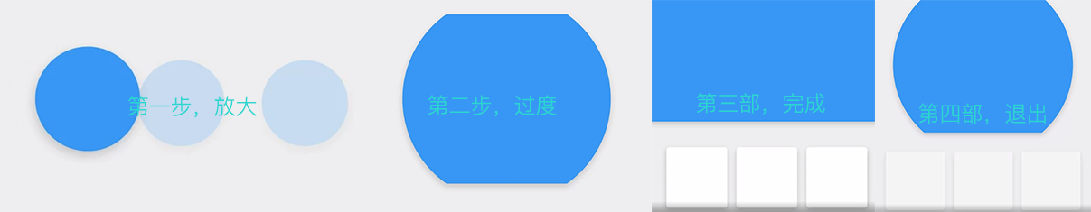

图7 动画过渡静态图

一个图标应该具有高识别度、便于记忆的功能，比如表示信息的图标，如下图，基于1024px的三倍图画布，线框厚度为20px，中间有三个小圆圈，和右上角实心小圆圈结合起来，给用户传递有未读信息，下方有一个向下的三角形，表示思考。填充性的信息图标，如图9，中间是一个笑脸，白色填充，给用户传递一种愉悦的心里按时。发布图标好像一架纸飞机，向外传递某种信息，便于记忆。

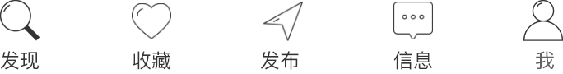

图8 底部操作栏图标

移动设备上，图标的交互设计应该是清晰的、便捷的，通常过渡时长不高于300ms，过长会导致用户等待，给用户传达这个APP不方便等心里暗示。

（4）交互设计心理学与实践

人在处理信息的时候同时最多可以处理9个，最少可处理5个。也就是说，当用户操作任务的数量越少，注意力就越集中，正确率就越高。见图9，房源地区分类界面中只展示6个tab，更多地区需要去滑动，并且右侧使用透明度说明还有更多信息展示，引导用户使用产品。

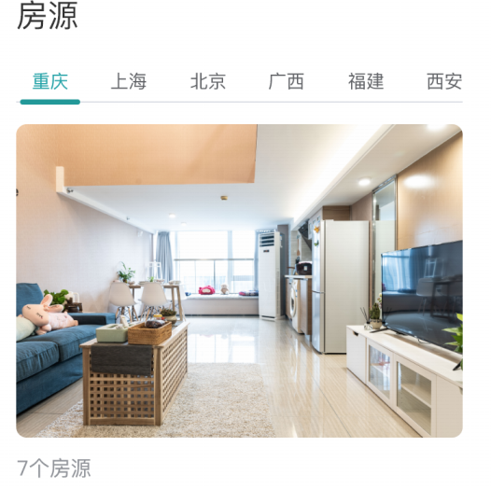

图9 逸宿收藏界面

人在面临选择越多的时候，所要消耗的时间成本越高。见图10，信息列表左滑只有只会展示一个删除按钮，而不会显示多种操作，也就不需要用户过多的思考就能继续完成工作。通过“席克定律”将信息进行分类组合，帮助用户提高信息接收能力，减少了用户的认知成本，使信息更便于阅读和理解。通过席克定律还可以提高用户体验，见图6，将注册房源的必要步骤分为多个页面去操作，并保留用户当前的操作，避免因为互联网导致房源注册失败需要重新录入数据，更多设施界面中，将房源的设施整理和分组，用图标的形式，以更直观的、简介的、有序的向用户展示这些信息，还有搜索界面和搜索结果界面，将推荐的信息和搜索结果的信息分类，让用户在不清楚怎么时候的前提下，也可以很快上手。

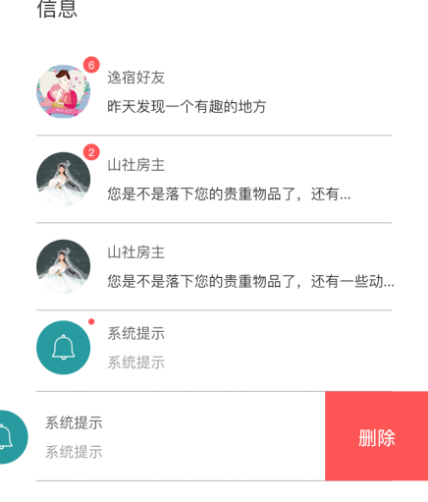

图10 逸宿聊天列表界面

“逸宿”APP中我主要运用了其中的相似性原则、临近原则、封闭的原则、延续性原则、简单原则。美食功能区有横向滑动展示，还有竖向展示，但是用户不会认为这是两个不同的区域，而是会把这个区域归纳为一体。见图11，用户会把房东的标签和房东的名字、个性签名、头像联想为一个整体。我们利用其封闭性原则将未能全部展示的信息进行截断处理，故意留一部分在可见区域内，引导用户操作。在整个APP界面设计中，都运用了其延续性原则，界面的两边间距，顶部对齐，底部对齐等，用户在浏览的过程中，自然的从一个功能区移动到另一个功能区而不会很突兀，保持了界面风格的统一。

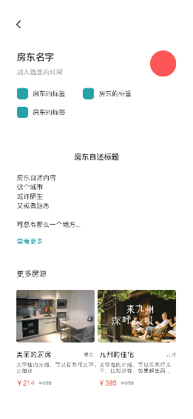

图11 逸宿房东信息

在微观色彩学中，人们对色彩的心理感知即为色彩心理学。色彩唤起各种情绪，传递感情，色环中不同色彩的三大属性即色调、明度、饱和度[4]。在“逸宿”APP中，采用互补配色方案，输入框的焦点状态为蓝色，可点击状态为绿色，用红色表示警示状态或特别重要的状态。见图12，在收藏界面，通过背景遮罩，显示删除收藏框，取消则用普通的蓝色表示。基本上所有界面都采用白色或者灰白色为背景，采用深黑色为文字，并且对文字或者边框进行分级，重要文字为#2E3130，普通文字为#5F6564，次要文字为#8F9895，占位文字为#C5D1CD，边框则分为四个等级，分别为：#E3E9E6、#E4ECE8、#EBF5F1、#F8FFFC。如图12

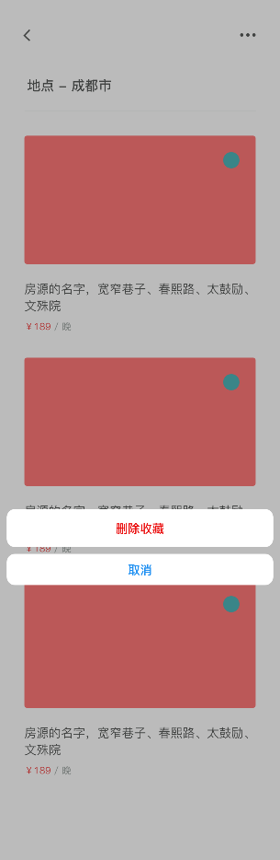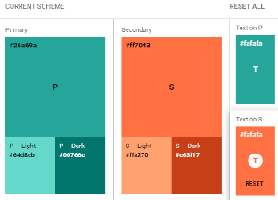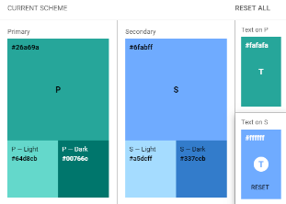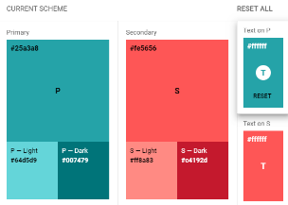

图12 逸宿收藏删除界面和配色方案

2. 技术架构

（1）界面架构与Vue分析

前端开发中，目前有三大框架，Vue、React、Angular。“逸宿”APP前端上则采用vue进行快速开发，因为vue在小型应用和快速迭代中占据主导优势，社区也比较完善，并且随着vue2.0问世，国内很多公司都在使用vue来更新自家的产品，所以vue更适合此APP开发。

如图13，在2017年1月到2018年1月，前端框架三巨头React、Angular、Vue都保持着稳定上升的趋势，React稳居第一。如表2，Vue发展最快，以397.4%上升速度赶超Angular，很有可能在2019年下半年超过React成为第一。因为Vue上手简单，只需要掌握基本的HTML、CSS、Javascript就可以开始使用，还有一点是因为Vue的核心概念，渐进式与组件化开发，与现代化的工具链以及各种支持类库结合使用时，可以构建复杂的单页应用，并且支持Virtual DOM，数据驱动式的MVVM框架[5]，如图14，Vue实现了数据与试图的分离，通过数据来驱动视图，让开发者只需要关注数据本身，而不需要去关注视图的变化。在Vue中，Vue帮助我们虚拟了DOM结构，让开发者不必为了DOM的渲染而带来的性能问题。

表2 三大框架用户量与增长量

|  |  |  |  |
| --- | --- | --- | --- |
| **框架** | **2017．01.29** | **2018.01.28** | **增长百分比** |
| React | 708,421 | 1,786,699 | 152.2% |
| Angular | 229,375 | 609,087 | 165.5% |
| Vue | 60,283 | 299,840 | 397.4% |

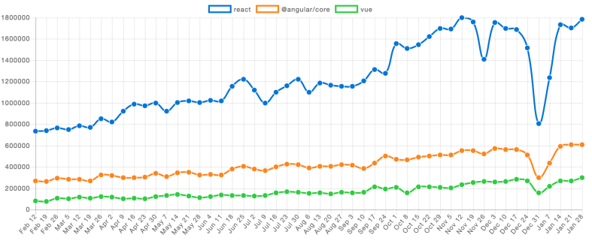

图13 三大框架下载量对比

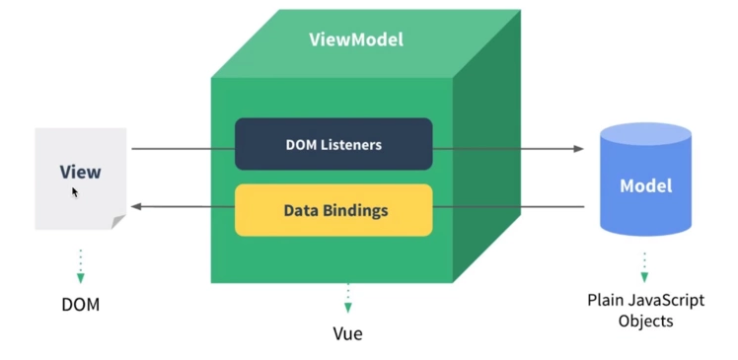

图14 MVVM框架图

（2）Vue在“逸宿”APP中的应用

Vue有很完善一套系统，Vue-router、axios、vuex等，这些都是为Vue量身订造的插件，也经过了各种业务考验。一下就部分代码进行详细说明，并分析其中的技术难点和解决方案。界面总共有以下几种分类，全屏弹出类、信息展示类、功能类界面，这些可以剥离为一个组件以供重复使用和减少代码，使用less编写组件样式，然后使用vue中的component，使用is特性或者slot分发内容来达到样式复用，使用ref方法或者emit回调方法提供对外接口或数据，还可以使用vuex进行app的状态管理。

“逸宿”APP主要有以下几条流程

①预定房间 - 房间详情 - 预定 - 支付 - 注意事项 - 完成 - 评价；

②发布 - 发布房间 - 房间位置 - 确认位置 - 房源类型 - 房源特色 - 入住规则 - 房源设施 - 房源周边 - 房源价格；

③反馈 - 房源反馈 - 订单反馈；

④收藏 - 房源/故事/美食 - 选择 - 操作。

根据以上流程，可以用确定vue-router的结构，Vue Router是Vue.js官方的路由管理器。它和 Vue.js的核心深度集成，让构建单页面应用变得易如反掌。因为手机APP的屏幕基本上都是16:9或者4:3，所以在vue-router中使用一个基本的组件将所有页面继承与它，可以提升效率并且符合vue的渐进式与组件化开发。

在“逸宿”APP开发过程中，主要分为三大类。

①第一类就是基本界面，基本界面是指类似与房源列表，供主要界面进行调用，比如在主页中，可以分为以下组件，轮播组件、房源列表组件和美食列表组件，以轮播组件代码为例，使用vue提供的v-for命令和components，根据变量sliders来渲染视图，再用slot分发内容给组件，以达到低耦合的状态

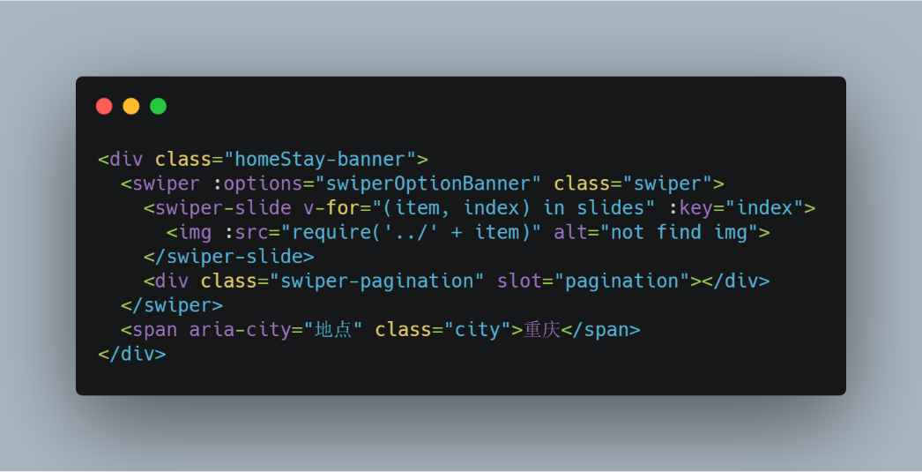

图15 首页banner代码

②第二类就是流程类界面，涉及较多的就是发布房源界面，他们都是基于一个弹出组件，组件内结合router-view和transition，实现发布房源流程，完成了组件之间的切换交互，比如下一步是从右边已ease-in的形式进入用户视图，而返回则是从左边以ease-out的形式进入用户视图，并且在移动端配备手势实现返回上一步的功能。发布房源流程中，主要用到了localStorage和cookie两种形式的存储形式，再结合vue的生命周期beforeDestory存储到移动端本地，以便于用户中途退出还能继续上一次的发布，从而优化用户体验。见图16

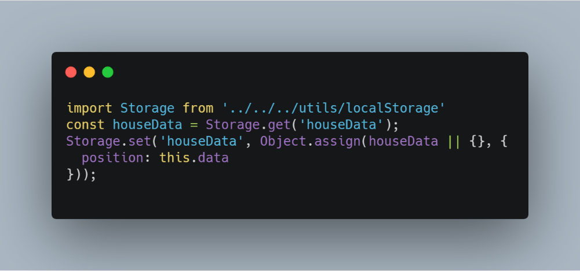

图16 LocalStorage set data 截图

③第三类则是弹出类界面，主要应用于搜索、搜索结果、订单、房源等二级弹出界面，这类界面主要是完成用户的基本需求，比如预定房源、查看已发布的房源、订单信息等，这类界面大部分都与后台有数据交互，所以机遇axios封装一个公共的http方法，支持图片上传和普通数据上传。

3、Django - 服务器技术的实现

django是一个开放源代码的Web应用框架，由Python写成。采用了MVT的软件设计模式，即模型Model，视图View和模板Template。之所以选择django来进行后台开发，是因为它的MVT设计模式，类似于Vue的MVVM模式，都有模型和试图两种层次，只是django是数据库驱动，而vue则是数据驱动，其实，从根本上都是数据驱动。两者都注重敏捷开发和组件化，注重组件的“可抽拔性”。django框架还包括了

①轻量级的、独立的web服务器，便于开发和调试。

②表单序列化，用于验证HTML表单和数据库之间数据转换

③缓存框架，并有几种缓存方式选择。一般使用Memcached、文件系统缓存、本地内存缓存，不过这都是针对大流量的网站系统，小型站点一般不会选择其中的缓存系统

④中间件支持，允许对请求处理的所有阶段进行干涉和处理。比如，一个url请求过来需要设置session，就可以通过中间件的形式去干预

4、实时反馈技术

超文本传输协议是一种用于分布式、协作和超媒体信息系统的应用层协议，它是万维网数据通信的基础[6]。web app中，可以使用Ajax发送一条数据请求，然后由后端返回一个操作结果显示在app中，在实际项目中，因为有大量数据请求，所以有必要基于vue中的axios封装了一个简单的get、post的请求，在实际执行过程中遇到了文件上传问题，其根本原因是因为axios在数据发送之前会进行一些处理，导致boundry不能被浏览器自动设置，所以在文件上传的post中使用axios提供的create方法创建一个基本的post方法，阻止axios中间的操作。

在Django中，可以通过Django Channels使用WebSockets达到实时反馈信息，比如预定房间即可判断此房间的可预订性。在“逸宿”中主要运用在与房东沟通上，因为需要实时去获取信息，而WebSockets是一种在建立在TCP连接上进行双方通信的协议。它已经被W3C定位标准，也就是说服务器可以主动向客户端推送数据，只需要完成一次握手，客户端和服务器就可以创建持久性链接，而普通的通信协议必须使用心跳，也就是循环发起请求来获取最新数据。

在Django中，使用命令即可生成一个app应用，在应用中编写urls.py即可配置对外的接口，可以使用正则语法匹配接口。具体见图17

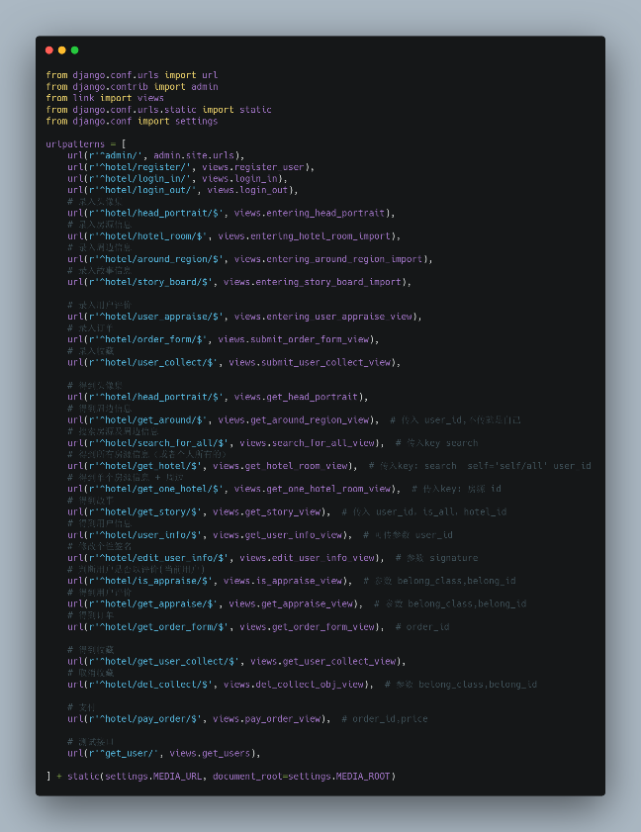

图17 Diango url 截图

## （四）项目测试

1. 浏览器平台兼容性

（1）兼容性的意义

所谓浏览器兼容性是指JavasSript在不同浏览器平台上表现不一致的问题。导致这一问题的根本原因是因为浏览器为了争夺使用率，以微软的Internet Explorer和网景公司的Netscape Navigator为代表展开浏览器大战[7]。程序开发者为了给用户提供较好的用户体验和功能，在编写代码的时候通常会考虑主流浏览器的兼容性问题。

用户在接触到产品的时候并不会因为我是使用的什么手机或者什么平台容忍这个产品的缺陷，所以为了提高用户粘合度，兼容性测试在产品的开发流程中是必不可少的重要步骤。

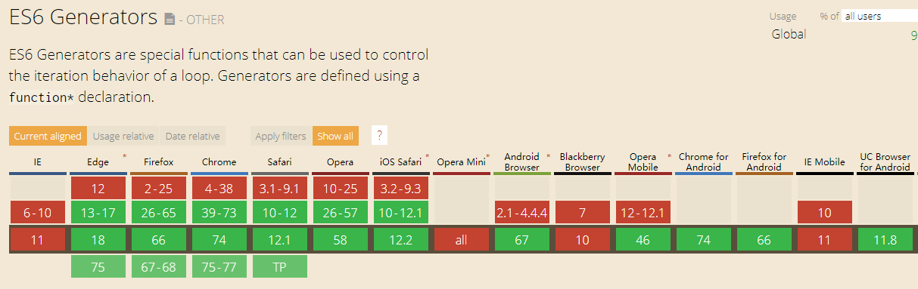

图18 es6 兼容性截图

（2）不同系统兼容性测试

在Windows操作系统下，可以使用Vmware和真机测试两种方法对“逸宿”进行兼容性测试。使用Vmware可以下载各种版本的安卓系统，由于和电脑本身的性能关系，在Vmware下测试只能针对功能性测试，而不能对流畅与体验上进行测试，所以这个时候应该使用真机测试。

在测试过程中发现，原生touchend与touchmove在不同操作系统下有不同的表现，比如在IOS系统下，点击是不会是不会触发touchmove事件，而在安卓系统上，点击则会触发touchmove事件，导致点击房源的时候触发意外的事件，而使用Hammer.js则可以解决此类问题。

一下就主流浏览器对“逸宿”app进行兼容性测试，测试结果如表3所示，兼容2017年及以后的浏览器和系统。据CNCERT发布的《2018年第四季度国内操作系统及浏览器占比情况分析》中得出，移动端中Android占比达74.41%，而IOS则占比25.55%。在Android占比中，Android7.0及以上占比为80.00%。在IOS操作系统中，IOS11占比最高为38.02%，就以上数据进行兼容性测试，测试结果见表3。

表3 “逸宿”app兼容性表

|  |  |  |  |  |  |
| --- | --- | --- | --- | --- | --- |
| **系统版本** | **QQ** **Browser** | **Opera** | **IOS Safari** | **UC** | **Chrome** |
| IOS13+ | 1.2+ | 12.1+ | 9+ | 无 | 49 |
| IOS10 | 1.2+ | 12.1+ | 9+ | 无 | 49 |
| Android 9+ | 1.2+ | 12.1+ | 无 | 11.8+ | 74 |
| Android 7 | 1.2+ | 12.1+ | 无 | 11.8+ | 74 |

2. 浏览器兼容性解决方法

在app开发过程中发现了两类表现不一致的地方，第一类则是界面不兼容问题，第二类则是性能问题，IOS系统的性能总体比Android系统要高，在各种滑动和交互上体验要比安卓系统更好，而IOS不支持svg部分功能导致交互效果没有Android上强烈。

解决方案一，使用回退方案，在IOS上使用gif或者其它格式的文件代替svg动画。在需要滚动的地方首先将需要滚动的元素脱离文档流，滚动完成重新放入文档流中，这样可以减少Android系统下的浏览器发生的重绘和重排，以解决滚动时卡顿的问题。在IOS点击中会有300ms延迟或穿透问题，这类问题都可以使用Hammer.js库解决。还有原生click事件不触发的问题，使用css的cursor属性告诉浏览器这是一个可点击的对象，需要派发点击事件。

解决方案二，使用流媒体文件或Canvas制作交互，避免浏览器的DOM的重构。还可以使用GPU硬件加速功能，在频繁发生重绘的地方使用opacity或trnasform开启3D加速功能。Canvas在某些地方表现要比普通的元素要好，原因在于他不需要浏览器的管理，而元素的销毁和创建以及维护都交给开发者，大大减少了浏览器的开销，并且canvas支持画笔以及填充钢笔等工具，详情见第二章第一节第一小节“HTML5中 svg，canvas技术对APP交互设计的重要性”。

# 四、总结与展望

（一）总结

本论文主要的研究是基于HTML5标准下的web app交互设计研究。本论文首先介绍HTML5历史与标准，以及对比APP开发方法，比较其中的优点缺点，再进行选型开发。再利用问卷调研的方式对目标群众与用户进行分析，最后再使用总结出来的技术进行APP开发与交互设计。就以上讨论总结如下：

1. HTML5标准虽然已经被提出，但是在较低版本中还是会存在很大的兼容问题，比如IE8及以下浏览器，HTML5标准中的很多特性都不能得到发挥。

2. 虽然web app开发成本拉低，可移植性提高，但是还不能比及native app。

3. web app中的交互设计以用户体验为中心，尽可能为用户解决出行烦恼以及住宿问题。

（二）展望

移动互联网时代的到来，移动APP已经泛滥，很大一部分APP的交互设计对用户的体验不是很好，所以，本论文用HTML5技术和Material Design设计标准进行APP的设计与开发。

通过对前后端技术选型，最终选择Vue（javascript MVVM框架）与Django（python MVT框架）来开发APP。以用户体验为中心，给予用户不同的交互体验与反馈。

1. [1] 网站资源 <https://www.mdui.org/design/>
2. [2] 基于AJAX的Web无刷新页面快速更新数据方法[J]. 吕林涛,万经华,周红芳. 计算机应用研究. 2006(11)
3. [3] 基于HTML5的移动Web App开发[J]. 黄悦深. 图书馆杂志. 2014(07)
4. [4] 手机APP交互设计中动态色彩的视知觉研究[J]. 高玉娇,覃京燕,陶晋. 包装工程. 2016(08)
5. [5] 基于MVVM模式的WEB前端框架的研究[J]. 易剑波. 信息与电脑(理论版). 2016(19)
6. [6] HTTP协议技术探析[J]. 肖戈林. 江西通信科技. 2001(01)
7. [7] 网站资源<https://zh.wikipedia.org/wiki/%E6%B5%8F%E8%A7%88%E5%99%A8%E5%A4%A7%E6%88%98>